公務機密維護 - 會議機密篇

一、會議議事範圍，涉及公務機密需保密者，應以秘密
方式舉行。
二、秘密會議之會場須選擇單純或有隔音設備場所舉
行，以防止竊聽。
三、參加秘密會議之人員，應經調查合格，並以與會議
討論事項有直接關係者為限；凡與議題無關者，主
席得令退出會場。
四、秘密會議之資料附件，應於會議結束時當場收回，
避免機密外洩。
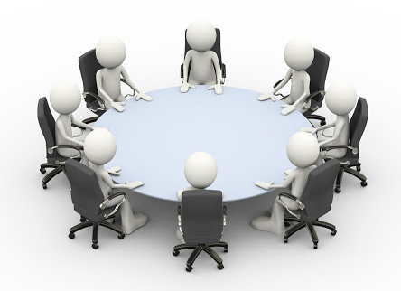

資料來源：國防部政風室

